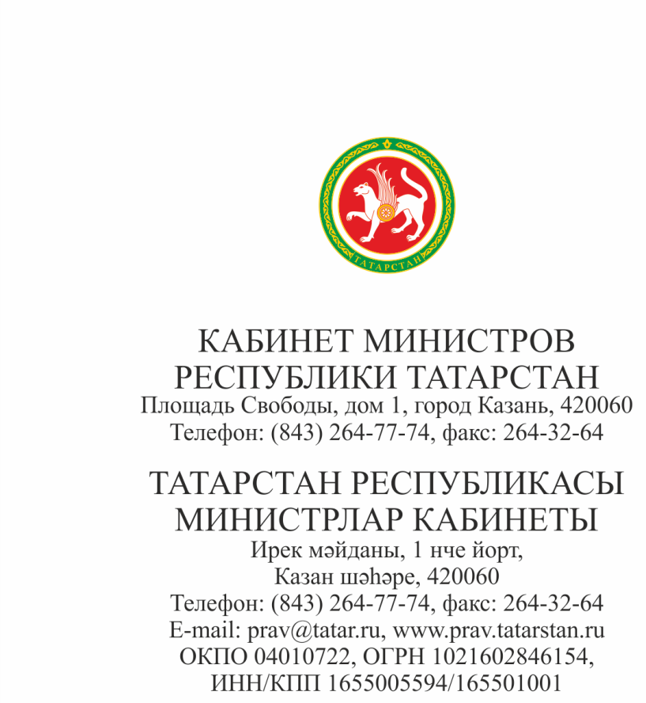

Руководителям
министерств и ведомств

Главам
муниципальных районов и
городских округов
Республики Татарстан

Направляем Вам для использования в работе информационно-методические материалы по вопросам организации и проведения в субъектах Российской Федерации основных мероприятий, связанных с празднованием 70-летия Победы в Великой Отечественной войне 1941-1945 годов.

Заместитель
Премьер-министра
Республики Татарстан В.Г.Шайхразиев

Хабибуллин А.Р.
264-76-10

